https://www.minv.sk/?tlacove-spravy&sprava=vlada-rozhodla-lockdown-bude-na-slovensku-od-19-decembra-do-10-januara

Vláda rozhodla: lockdown bude na Slovensku od 19. decembra do 10. januára
16. 12. 2020
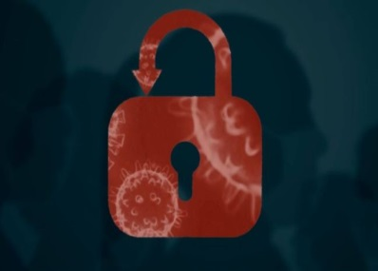
Vláda pred vianočnými sviatkami sprísnila protiepidemické opatrenia. Od soboty 19. decembra do 10. januára 2021 bude na Slovensku tzv. lockdown. Zatvoria sa prevádzky a od 5. hodiny bude platiť zákaz vychádzania.
Z tohto zákazu platí viacero výnimiek:
- cestovanie zakázané nebude, treba však zvážiť jeho nevyhnutnosť, vláda odporúča v prípade možnosti uprednostniť prostriedky diaľkovej komunikácie,
- zo zákazu sú vyňaté aj stretávania medzi dvoma domácnosťami, na začiatku zákazu vychádzania je potrebné si zvážiť, s ktorou inou domácnosťou sa vytvorí tzv. bublina, so žiadnou inou domácnosťou by sa nemalo stretávať,
- povolená bude cesta v nevyhnutnom rozsahu
  - s cieľom zaobstarania nevyhnutných životných potrieb - potravín, liekov, zdravotníckych prostriedkov, hygienického a drogériového tovaru, krmiva a ďalších potrieb pre zvieratá,
  - cesta do zamestnania či výkonu podnikateľskej a obdobnej činnosti, pričom uznesenie vlády obsahuje odporúčania na využívanie v maximálnej možnej miere prácu z domu,
  - cesta na doplnenie pohonných látok, tlačovín, novín,
  - cesta do očnej optiky, poisťovne, banky, prípadne servisu bicyklov s tým, že by malo ísť o najbližšiu možnú prevádzku či predajňu,
  - cesta na výdajné miesto internetových a iných obchodov,
  - cesta do zdravotníckych zariadení s cieľom neodkladnej zdravotnej starostlivosti, cesta do lekárne či testovania na nový koronavírus,
- výnimka zo zákazu vychádzania platí aj v prípade individuálneho športu a pobytu v prírode. Lyžiarske strediská budú môcť byť otvorené aj počas zákazu vychádzania, dôvodom je povolenie pre individuálne športy v exteriéri,
- výnimku zo zákazu majú mať aj sväté omše - o tom, či v danom regióne budú môcť byť kostoly otvorené a koľko v nich môže byť ľudí, majú rozhodnúť regionálni hygienici,
- výnimka platí aj na cestu do zariadenia na rekreačné účely, takto môžu cestovať členovia maximálne dvoch domácností, ktorí vytvoria tzv. bublinu najbližších príbuzných a priateľov,
- výnimku zo zákazu má aj cesta na krst, sobáš, pohreb,
- povolené je tiež vycestovať v prípade zabezpečenia starostlivosti o blízku osobu,
- takisto na cestu s dieťaťom za rodičom alebo osobou, ktorá má právo styku s dieťaťom,
- výnimka sa taktiež vzťahuje na cestu s cieľom kúpy živého vianočného stromčeka a rýb v exteriéri,
- cestu s cieľom vycestovania do zahraničia,
- cestu za dieťaťom, ktoré je umiestnené v centre pre deti a rodiny na základe rozhodnutia súdu,
- na cestu klienta zariadenia sociálnych služieb, rodinného príslušníka alebo blízkej osoby klienta zariadenia sociálnych služieb do alebo z tohto zariadenia, ďalšou podmienkou je negatívny test na nový koronavírus.
Zdroj: TASR/MV SR

